Platzierung der Haarverlängerung/-verdichtung

Detailierte Angaben über Anzahl und Platzierung

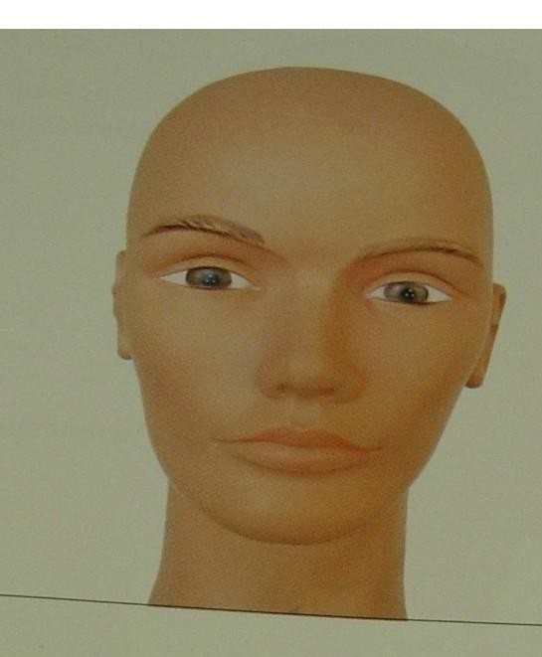

________________________________________

________________________________________

________________________________________

________________________________________

________________________________________

________________________________________

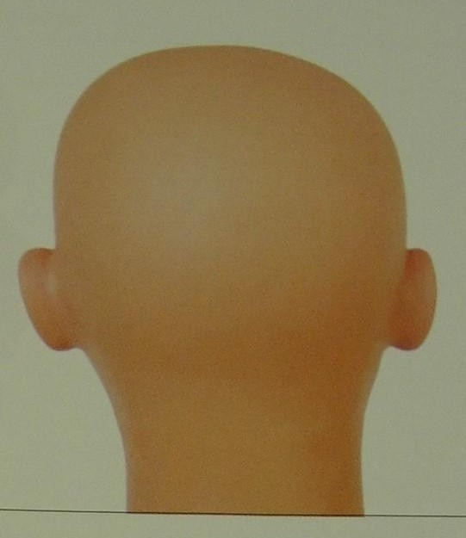

______________________________________

______________________________________

______________________________________

______________________________________

______________________________________

______________________________________

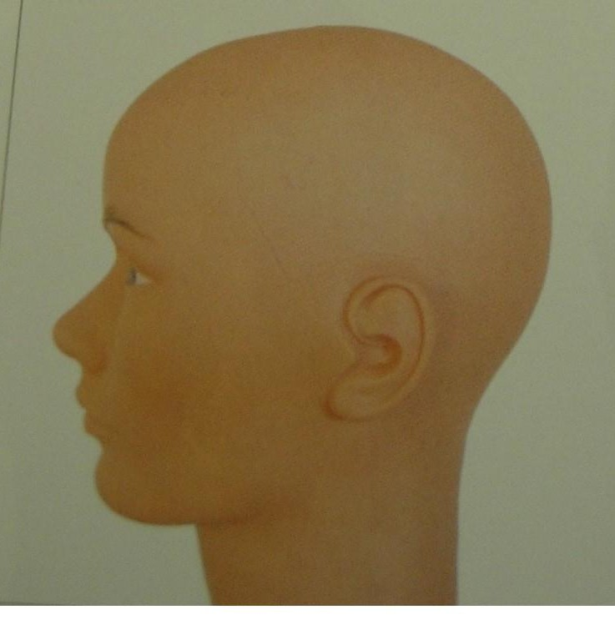
Platzierung Teil 2

__________________________
__________________________
__________________________
__________________________
__________________________
__________________________

__________________________
__________________________
__________________________
__________________________
__________________________
__________________________

